DECRETO N° 006/2024 – GAB/PREF de 19 de fevereiro de 2024.

DISPÕE SOBRE O REAJUSTE DO PROGRAMA BOLSA UNIVERSITÁRIANO MUNICÍPIO DE ARARUNAE DÁ OUTRAS PROVIDÊNCIAS.

O PREFEITO CONSTITUCIONAL DO MUNICÍPIO DE ARARUNA-PB, no uso de suas atribuições legais conferidas pelo Art. 41, Inc. V da Lei Orgânica Municipal, c/c o que estabelece o art. 5º, §1º da Lei Municipal nº 005/2022, de 20 de setembro de 2022, que instituiu o Programa Bolsa Universitária,

DECRETA:

Art. 1º – A partir de 1º de fevereiro de 2024 o valor pago aos beneficiários do Programa Bolsa Universitária, será de R$ 250,00 (duzentos e cinquenta reais).

Art. 2º. Este Decreto entrará em vigor na data de sua publicação, retroagindo seus efeitos à 1º de fevereiro de 2024, ficando revogadas às disposições em contrário.

Publique-se.
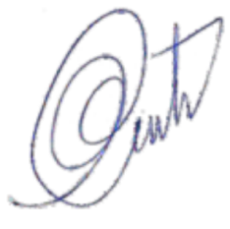
Vital da Costa Araújo
Prefeito Constitucional

